**KOMPLETNÁ ToDo Appka**

JAVASCRIPT

tvorba poľa objektov  a vypísanie počtu zostávajúcich úloh

let myToDos = [{

    text: "vyniesť kôš",

    completion: false

}, {

    text: "ísť nakúpiť",

    completion: false

}, {

    text: "upratať",

    completion: false

}, {

    text: "nakrmiť psa",

    completion: true

},{

    text: "nakrmiť mačku",

    completion: true

}]

// vypísanie počtu zostávajúcich úloh

let toDoLeft = myToDos.filter(function(oneToDo){

    return oneToDo.completion === false

})

let paragraph = document.createElement("p")

paragraph.textContent = `Počet všetkých zostávajúcich úloh, ktoré majú status false bez filtrovania:  ${toDoLeft.length}`

document.querySelector("main").appendChild(paragraph)

/////////////////////////////////////////////////////////////////////

// Vypísanie všetkých úloh do stránky (aj tých nesplnených)

// použi cyklus for

// vytvoriť nový odstavec

// naplniť odstavec

// appendnúť

for(let i = 0; i < myToDos.length; i++){

    let taskParagraph = document.createElement("p")

    taskParagraph.textContent = myToDos[i].text

    document.querySelector("#results-todos").appendChild(taskParagraph)

}

/////////////////////////////////////////////////////////////////////////////////

/************

 * FILTROVANIE

 ***********/

//uložíme dáta z políčka

let filters = {

    searchingText: ""

}

// OBECNA FILTROVACIA FUNKCIA

let renderToDos = function(ourToDos, weSearching){

    let ourResults = ourToDos.filter(function(oneToDo){

        return oneToDo.text.toLowerCase().includes(weSearching.searchingText.toLowerCase())

    })

83. Moderný JavaScript - ToDoAppka - Počet nesplnených úloh z filtrovaných výsledkov

KOLKO ULOH OSTAVA UROBIT

    document.querySelector("#toDosLeft").innerHTML = ""

let leftToDos = ourResults.filter(function(oneToDo){

    return oneToDo.completion === false

})

    // console.log(leftToDos.length)

    let paragraph = document.createElement("p")

    paragraph.textContent = `Ešte zostáva urobiť úloh z vyfiltrovaných (počet všetkých, čo sú false): ${leftToDos.length}`

    document.querySelector("#toDosLeft").appendChild(paragraph)

// VYPISOVANIE ULOH DO STRANKY

    document.querySelector("#results-todos").innerHTML = ""

    ourResults.forEach(function(oneResult){

        let paragraph = document.createElement("p")

        paragraph.textContent = oneResult.text + " " + "(" + oneResult.completion + ")"

        document.querySelector("#results-todos").appendChild(paragraph)

    })

}

//načítanie dát z políčka

let searchText = document.querySelector("#search-text")

//pridanie eventlistenera

searchText.addEventListener("input", function(event){

    filters.searchingText = event.target.value

    // voláme filtrovaciu funkciu

    renderToDos(myToDos, filters)

})

HTML

    <main>

        <!-- 1. VYTVORENIE INPUTU, KDE SA BUDU PISAT UDAJE, KTORE CHCEME NAJST -->

        <a href="#" class="myBtn">Tlačítko</a>

        <input type="text" id="search-text" placeholder="Hľadaný text">

        <div id="toDosLeft">

        </div>

         <!-- 2. VYTVORENIE MIESTA, KDE SA BUDU VYPISOVAT VYSLEDKY  -->

         <div id="results-todos">

         </div>

    </main>

ZOBRAZENIE NA STRANKE PRI SPUSTENI BEZ ZADAVANIA DO POLICKA

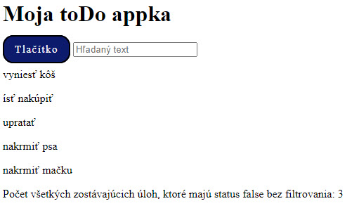

ZOBRAZENIE NA STRANKE PRI ZADANI DO POLICKA „na“ (FILTROVANIE)

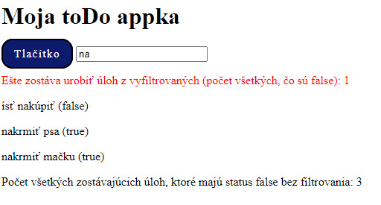

ZOBRAZENIE NA STRANKE PRI ZADANI DO POLICKA „ “ (prázdna medzera a backspace)

